Уважаемые родители поиграйте с ребенком в освоение космического пространства. Тема недели «Космос» (с 13 по 17 апреля)
Что можно рассказать ребенку 3-4 лет о космосе:
Что такое космос? Мы с вами живем на планете «Земля» - это огромный шар, на котором есть моря, реки, горы и леса. Днем, когда светло, мы видим на небе Солнце. А ночью, когда темно, на небе загораются множество звездочек. Земля и все, что ее окружает(солнце, планеты, звезды. Луна) называется космосом. Люди смотрели на небо и мечтали полететь, в космос. Научились строить ракеты, первыми полетели собаки: Белка и Стрелка. Мы не можем полететь в космос на настоящей ракете. А поиграть в космические приключения можем.
С помощью веселых игр вас ждут новые открытия и впечатления. Если юному космонавту не удастся выполнить какое-то задание, не огорчайтесь. Похвалите за труды, помогите ему, но не давайте готовых ответов и решений.

Игра «Полет в космос»
Цель: развитие двигательной моторики, прослеживающей функции глаза
Вам понадобится: мягкие игрушки, покрывало.
Как играть: Возьмитесь с ребенком за концы покрывала: Вы с одной стороны, ребенок – с другой. Положите игрушку на покрывало. Считайте: “на старт, внимание, марш” и резко тряхните покрывало так, чтобы игрушка подлетела как можно выше. Ребенок должен следить глазами за перемещением игрушки.

Дидактическое упражнение «Сложи ракету» (из счетных палочек, спичек.)

С Земли взлетает в облака

Как серебристая стрела.

Летит к другим планетам

Стремительно …. (ракета)
Пальчиковая гимнастика «Космонавт» .
В тёмном небе звёзды светят, (Пальцы сжимают и разжимают)
Космонавт летит в ракете. (Ладони сомкнуты над головой)
День летит и ночь летит
И на землю вниз глядит.
Видит сверху он поля,(Соединяют пальцы)
Горы, реки и моря.(Руки разводят в стороны)
Видит он весь шар земной,
Шар земной – наш дом родной.(Ладони над головой «крышей»).

Игра “Создаем космическое пространство”
Цель: Развитие творческого мышления, творческих способностей, воображения, умение работать с красками, ножницами.
Понадобится: Лист черной бумаги, зубная щетка, краски белого и желтого цвета, распечатанные) изображения планет, солнца, ракеты, спутника, блестки
Как играть: Предложите ребенку создать собственное космическое пространство. Наберите на зубную щетку немного белой или желтой краски. Затем дайте щетку ребенку. Покажите, как можно, проводя по щетине пальчиком или кусочком картона, создавать на бумаге неповторимое звездное небо. После высыхания фона приклейте вырезанные из шаблона луну, ракету, планеты.

Гимнастика для глаз «Солнечный зайчик»
Наш указательный пальчик – это солнечный зайчик, следите за ним глазами. А сейчас посмотрите на свой «солнечный зайчик» –
Солнечный мой зайчик прыгай на ладошку.
Солнечный мой зайчик маленький, как крошка.
Прыгни на носик, на плечо, ой как стало горячо!
Прыгни на лобик и опять на плече давай скакать.
Закройте глазки ладошками, а потом откройте.

Помогите Белке и Стрелке добраться до ракеты.

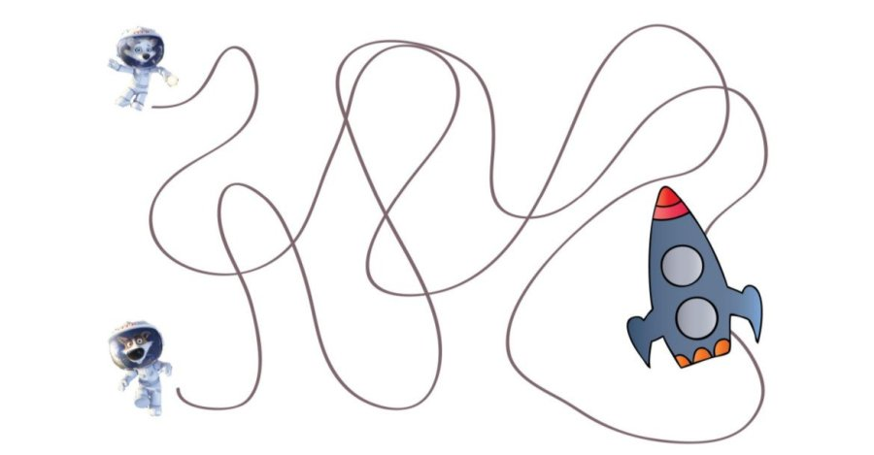
Несколько космических идей, от которых ваши дети
будут в восторге
- Запустить ракету. Натяните веревку через всю комнату. С помощью коктейльной трубочки и скотча закрепите на веревке надутый шарик (рукой придерживайте "хвостик"). По команде "3-2-1-Пуск" отпустите "хвостик" - шарик-ракета устремится вперед!
- Сделать самодельный проектор звездного неба. Понадобится фонарик, плотная бумага или картон, острые маникюрные ножницы и скотч. Из картона вырезаем круг диаметром чуть больше фонарика, в круге проделываем маленькие отверстия-звезды, можно сделать несколько разных вариантов, например, с разными созвездиями. Закрепляем с помощью скотча на фонарике и выключаем свет.
- Играть в космос в сенсорной коробке. В маленькой коробке может поместиться целая галактика! В качестве основы для космической сенсорной коробки подойдут семечки, фасоль, песок. Используйте маленькие фигурки космонавтов, мячики-планеты и другие мелкие предметы, чтобы разбудить детскую фантазию!
- Исследовать образцы инопланетного грунта с помощью герметичного ящика.(песок, глина, земля, торф) Пара хозяйственных перчаток и ненужная коробка - и реквизит для игры в настоящих космонавтов готов.
- Запустить ракету на улице. К пластиковой бутылке прикрепите коктейльные трубочки или деревянные шпажки, так чтобы она могла стоять в перевернутом виде, не опираясь на горлышко. В бутылку налейте уксус, в горлышко вставьте валик из бумажного полотенца, с завернутой в него содой. Переверните бутылку (это делает только взрослый!) и отойдите. Осторожно! Во время взлета ракеты жидкость разбрызгивается. Ракета взлетает высоко, не повторять в помещении.

